گزارش كارشناسي
پرونده‏هاي ديوان عدالت اداري
در خصوص:
بند «2» تبصره «4» مصوبه شماره 1885 مورخ 14/2/1393 شورای اسلامی شهر تهران
كد گزارش: 9803016
تاريخ انتشار: 18/03/1398

شناسنامه گزارش
گزارش كارشناسي پرونده‏هاي ديوان عدالت اداري
موضوع:
بند «2» تبصره «4» مصوبه شماره 1885 مورخ 14/2/1393 شورای اسلامی شهر تهران
تهيه و تنظيم:
حسين آئينه نگيني

نظارت:
سیدمجتبی حسینی پور

پژوهشكده شوراي نگهبان
شماره گزارش: 9803016
تاريخ تنظيم: 18/03/1398


گزارش کارشناسی پرونده‌های استعلامی دیوان عدالت اداری
(عوارض مازاد بر جریمه‌های تعیین‌شده توسط کمیسیون ماده 100)
موضوع شکایت: بند «2» تبصره «4» مصوبه شماره 1885 مورخ 14/2/1393 شورای اسلامی شهر تهران
شاکی: خانم سريه باقری ارومی
طرف شکایت: شورای اسلامی شهر تهران
جهت مغایرت شرعی: آیه (1) سوره مبارکه مائده و آیه (34) سوره مبارکه اسراء
شماره و تاریخ نامه دیوان: 9700993- 3/9/1397

مقدمه
شهرداری تهران به‌‌ موجب مصوبه شماره 1885 مورخ 14/2/1393 مستند به بند «26» ماده (71) «قانون تشکیلات، وظایف و اختیارات شوراهای اسلامی کشور و انتخاب شهرداران» و ماده (8) «قانون مدیریت پسماندها»، مصوبه سابق خود در خصوص «چگونگی محاسبه و اخذ بهای خدمات مدیریت پسماند» را اصلاح نموده و در بند «2» تبصره «4» مصوبه اصلاحی، مقرر داشته: «از زمان ابلاغ این مصوبه، معوقه بهای خدمات پسماند سال 1393 و پس از آن بر مبنای تعرفه آخرین مصوبه بهای خدمات مدیریت پسماند مصوب شورای اسلامی شهر تهران ملاک عمل در زمان پرداخت محاسبه میگردد. بدیهی است این بند شامل معوقات 1392 و قبل از آن نخواهد گردید». حال شاکی به موجب درخواست تقدیمی ضمن مغایر دانستن مفاد بند یادشده از مصوبه مورد اعتراض با قوانین، مفاد این بند را مغایر آیه (1) سوره مبارکه مائده و آیه (34) سوره مبارکه اسراء دانسته و ابطال آن را از دیوان عدالت اداری درخواست کرده است. در این گزارش ضمن مرور ادله طرفین، ابعاد حقوقی موضوع نیز بررسی خواهد شد.

الف: ادله شاکی
شاکی (خانم سریه باقری ارومی) مستند و مستدل به اسناد و ادله زیر، بند «2» تبصره «4» مصوبه یادشده را مغایر قانون و شرع دانسته است.
- قاعده «عطف بماسبق نشدن قواعد حقوقی» و ماده (4) قانون مدنی: مطابق این قاعده شورای اسلامی شهر تهران صلاحیت عطف اثر مصوبات خود به قبل از زمان تصویب را ندارد. استناد به قاعده مذکور در آرای متعدد دیوان عدالت اداری نیز دیده می‌شود. ازجمله رأی شماره 560 مورخ 7/8/1385 با موضوع ابطال مصوبه جلسه پنجاه و سوم شورای برنامهریزی آموزشی و درسی علمی - کاربردی، رأی شماره 748 با موضوع ابطال بخشنامه 34/1262 مورخ 15/8/1380 سازمان مدیریت برنامهریزی کشور قابل اشاره است.
- آیه (1) سوره مبارکه مائده و آیه (34) سوره مبارکه اسراء: در آیات مبارکه یادشده سفارش به پایبندی به عقد و پیمان شده است. بر این اساس شهرداری به موجب مصوبات مربوط به هزینه پسماند، متعهد میشود که مبلغ معینی را به عنوان هزینههای مدیریت پسماند از شهروندان دریافت نمایند. شهرداری هم مستند به آن مصوبه برای اشخاص فیش صادر مینماید. از این‌رو شهرداری نمیتواند در سالهای بعد به صورت یک جانبه مبلغ اعلامی در فیش را چند برابر نماید.

ب: پاسخ طرف شکایت
شورای اسلامی شهر تهران نیز در پاسخی که ارائه کرده، دلایل و مستنداتی را ارائه کرده است که می‌تواند به صورت زیر تلخیص شود:
1- صلاحیت شورای شهر برای تصویب این مصوبه: طبق تبصره «4» جزء «2» ماده (55) قانون شهرداری شهرداری مکلف است محلهای مخصوصی خارج از محدوده شهر را برای تخلیه زبالهها تعیین و به اطلاع عموم برساند. بنابراین، حمل زباله از منزل تا محل تخلیه زباله، تکلیف قانونی شهرداری نبوده و تبعاً میتواند در ازای حمل آن، هزینه ارائه خدمات دریافت نماید. در دادنامه شماره 580 مورخ 22/12/1390 هیأت عمومی دیوان عدالت اداری نیز تصویب مصوبه راجع به «چگونگی محاسبه و اخذ بهای خدمات مدیریت پسماند» خارج از صلاحیت شورای اسلامی شهر تهران دانسته نشده است.
2- عدم تعارض با اصل عطف بماسبق نشدن قوانین: مصوبه مورد اعتراض در سال 1393 تصویب شده و به صراحت متن آن، شامل عوارض سال 1393 به بعد می‌شود و به تصریح ذیل آن، «شامل معوقات سال 1392 و قبل از آن نخواهد شد». بر این اساس مفاد این بند مغایرتی با قاعده «عطف بماسبق نشدن قواعد حقوقی» و ماده (4) قانون مدنی ندارد. البته راجع به این قاعده در نظم حقوقی ایران باید توجه داشت که مستند به ذیل ماده (4) قانون مدنی این قاعده میتواند به وسیله قانوگذار نقض شود.

تحلیل و جمعبندی
در استنتاج از ادله طرفین و قوانین و مقررات مرتبط با موضوع مطروحه، توجه به نکات زیر ضروری است:
- نظر به مفاد مصرح متن مصوبه شورای شهر، در این مصوبه عطف بماسبق رخ نداده و برای آتیه حکم داده شده است.
- به تصریح ماده (8) قانون مدیریت پسماندها، شورای شهر صلاحیت تعیین تعرفه برای پسماند را داراست و از این جهت، به نظر می‌رسد که ایرادی به اصل مصوبه شورای شهر در تعیین تعرفه وارد نیست. به بیان دیگر، مستند شورای شهر در تعیین عوارض، قانون است و ارتباطی به عقد و عهد میان اشخاص ندارد.
البته نسبت به صلاحیت شوراها در حکم به اخذ مبالغ بیشتر بابت عوارض معوقه، تردید جدی وجود دارد، چراکه در قوانینی که اصل صلاحیت شوراهای شهر برای تصویب عوارض را به رسمیت شناخته، هیچ سخنی از خسارت تأخیر تأدیه و عناوین مشابه مطرح نشده و چنین صلاحیتی به شوراها اعطا نشده است. مصوبه مورد شکایت نیز بدون اینکه نامی از عناوین فوق را بیاورد، به نحوی پرداخت‌کنندگان عوارض را به خاطر تأخیر در تأدیه آن تنبیه کرده و مبلغ بیشتری را از آنان مطالبه می‌کند که همان مبلغ مصوب برای سال جدید است. هیئت عمومی دیوان عدالت اداری نیز در آرای متعددی، مصوبات شورای شهر در خصوص اخذ چنین مبالغی را مغایر قوانین تشخیص داده و ابطال کرده است که از جمله می‌توان به دادنامه شماره 833 مورخ 30/8/1396 و شماره 578 مورخ 21/6/1396 اشاره کرد.

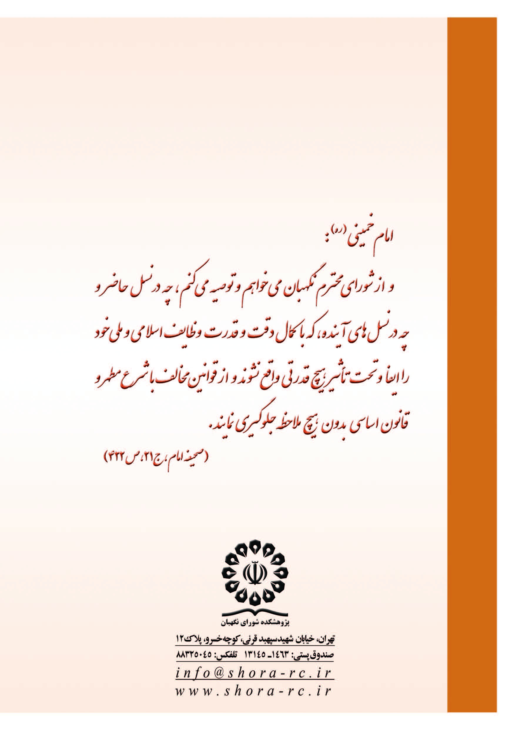

. «يَا أَيُّهَا الَّذِينَ آمَنُوا أَوْفُوا بِالْعُقُودِ...».
. «...وَأَوْفُوا بِالْعَهْدِ إِنَّ الْعَهْدَ كَانَ مَسْئُولاً».
. ماده (71)- وظايف و اختيارات شوراي اسلامي شهر عبارت است از : ... 26 - تصويب نرخ خدمات ارائه شده توسط شهرداري و سازمان‌هاي وابسته به آن با رعايت آييننامه مالي و معاملات شهرداريها با رعايت مقررات مربوط. قابل ذکر است که بر اساس تنقیح و شماره‌بندی جدیدی که از قانون مذکور در سال 1396 توسط مجلس انجام و به دولت ابلاغ شد، شماره ماده مزبور به (80) تغییر کرد.
. ماده (8) - مديريت اجرايي ميتواند هزينههاي مديريت پسماند را از توليدكننده پسماند با تعرفهاي كه طبق دستورالعمل وزارت كشور توسط شوراهاي اسلامي برحسب نوع پسماند تعيين ميشود، دريافت نموده و فقط صرف هزينههاي مديريت پسماند نمايد.
. ماده (4) - اثر قانون نسبت به آتيه است و قانون نسبت به ماقبل خود اثر ندارد مگر اينكه در خود قانون مقررات خاصي نسبت به اين موضوع اتخاذ شده باشد.
. «نظر به اینکه وضع مقررات آمره به ویژه از حیث عطف بماسبق شدن آنها اختصاص به قانونگذار و یا مراجع ذیصلاح مأذون از قبل مقنن دارد، بنابراین مصوبه جلسه 53 شورای برنامه‎ریزی آموزشی و درسی علمی – کاربردی مورخ 5/6/1384 مشعر بر اینکه «دانشجویان دوره‎های پودمانی در هر رشته از دوره‎های کاردانی پس از گذراندن تمام پودمانهای رشته، برای شرکت در امتحان جامع موظف‎اند 3 تا 5 درس از مجموعه دروس پیشنهادی هر رشته را انتخاب و امتحان بدهند» از جهت اینکه مبتنی و متکی بر مراتب و اصول قانونی فوق‌الذکر نیست، خارج از حدود اختیارات شورای برنامه‎ریزی آموزش و درسی علمی – کاربردی تشخیص داده می‎شود و به استناد قسمت دوم ماده 25 قانون دیوان عدالت اداری ابطال می‎شود.»
. «هر چند مصوبه مورخ 5/8/1380 شورای اقتصاد که به موجب آن لزوم اخذ مابه‎التفاوت نرخ ارز شناور تا نرخ ارز واریزنامه‎ای از تاریخ 10/4/1378 مجاز شناخته شده، به شرح مصوبه مورخ 1/6/1382 شورای مذکور اصلاح گردیده و طبق آن مقرر گردیده از تاریخ 10/4/1378 تا 15/9/1379 مابه‎التفاوت نرخ ارز شناور تا نرخ ارز صادراتی از صادرکنندگان دارو اخذ گردد، لیکن نظر به عدم جواز عطف بماسبق شدن قوانین و مقررات موضوع ماده 4 قانون مدنی و اینکه مفاد مصوبه اصلاحیه مورخ 1/6/1382 نافی مطلق اثر عطف بماسبق شدن مصوبه مورخ 5/8/1380 تا تاریخ صدور آن نیست، بنابراین مصوبه اخیرالذکر از جهت عطف بماسبق شدن مقررات آن خلاف ماده 4 قانون مدنی تشخیص داده می‎شود و به استناد قسمت دوم ماده 25 قانون دیوان عدالت اداری ابطال می‎گردد.»
. ‌ تبصره 4- شهرداري مكلف است محلهاي مخصوصي براي تخليه زباله و نخاله و فضولات ساختماني و مواد رسوبي فاضلابها و نظائر آنها تعيين و ‌ضمن انتشار آگهي به اطلاع عموم برساند. محلهاي تخليه زباله بايد خارج از محدوده شهر تعيين شود و محل تأسيس كارخانجات تبديل زباله به كود به تشخيص شهرداري خواهد بود. رانندگان وسايل نقليه اعم از كندرو و يا موتوري مكلفند آنها را فقط در محلهاي تعيين شده از طرف شهرداري خالي نمايند.
. «مطابق ماده 7 قانون مدیریت پسماندها مصوب 20/2/1383، مدیریت اجرایی کلیه پسماندها غیر از صنعتی و ویژه در شهرها به عهده شهرداریها است و بر اساس ماده 8 قانون مذکور، مدیریت اجرایی میتواند هزینه‎های مدیریت پسماند را از تولیدکننده پسماند با تعرفهای که طبق دستورالعمل وزارت کشور توسط شوراهای اسلامی بر حسب نوع پسماند تعیین میشود دریافت کند و فقط صرف هزینههای مدیریت پسماند نماید. نظر به اینکه دستورالعمل نحوه تعیین بهای خدمات مدیریت پسماند (شهری) در سال 1385 توسط وزارت کشور تدوین و ابلاغ شده است و مصوبه یکصد و نودمین جلسه رسمی- علنی- فوقالعاده شورای اسلامی شهر تهران (دوره سوم) به تاریخ 22/2/1388 با موضوع «چگونگی محاسبه و اخذ بهای خدمات مدیریت پسماند» در راستای قانون یاد شده و دستورالعمل مذکور وزارت کشور به تصویب شورای اسلامی شهر تهران رسیده است، با قانون مغایرت ندارد و خارج از حدود اختیارات شورای اسلامی شهر تهران نمی‌باشد. ...»
. «نظر به حدود وظايف و اختيارات شوراهاي اسلامي شهر به شرح مقرر در ماده 71 «قانون تشکيلات، وظايف و انتخابات شوراهاي اسلامي کشور و انتخاب شهرداران» مصوب 1375 با اصلاحات و الحاقات بعدي و با عنايت به اينکه در ماده 77 «قانون شهرداري» قانونگذار پرداخت عوارض را پيش‌بيني کرده است و مقررات مذکور متضمن حکمي مبني بر اخذ کارمزد و جريمه ديرکرد نمي‌باشد، بنابراين بند 7 مصوبه شماره 70 ـ 22/9/1389 شوراي اسلامي شهر سامان که در آن کارمزد و جريمه ديرکرد به ميزان 5/2 درصد براي هر ماه وضع و به تصويب رسيده است، خلاف قانون و خارج از حدود اختيارات شوراي اسلامي شهر سامان تشخيص شد و به استناد بند 1 ماده 12 و ماده 88 قانون تشکيلات و آيين‌دادرسي ديوان عدالت اداري مصوب سال 1392 ابطال مي‌شود.»
. «نظر به اینکه تعیین جرم و مجازات آن مطابق ماده دو قانون مجازات اسلامی از خصایص مقنن است، حکم مقرر در تبصره یک مصوبه یکصد و بیست و ششمین جلسه رسمی – علنی- فوق‌العاده شورای اسلامی شهر تهران مورخ پنجم بهمن 1393 به شماره شناسه 2006 مبنی بر تعیین عوارض به مأخذ دو برابر و بیشتر برای عدم پرداخت عوارض پیش‌بینی شده، نوعی مجازات است که تعیین آن از جمله خصایص شورای اسلامی شهر نیست، بنابراین تبصره مذکور، خلاف قانون و خارج از حدود اختیارات مرجع تصویب تشخیص می‌شود و با استناد به بند یک ماده 12 و ماده 88 قانون تشکیلات و آیین دادرسی دیوان عدالت اداری مصوب سال 1392 ابطال می‌شود.»

